Assemblée générale du Conseil Elzéar-Goulet
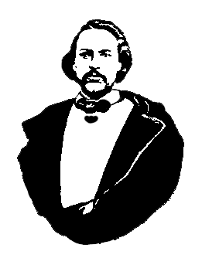
Le Conseil Elzéar-Goulet
Président: Marc Boyer Vice-président: Lucien Croteau Secrétaire: Pauline Turenne Trésorier: Roger Hupé
Ainés: Evelyn Carrier et Roland Lavallée Jeunesse: Ashley Lemoine Historien: David Dandeneau Président-sortant: André Carrier
Adresse: 10 – 297 Enfield Cr., Saint- Boniface, Manitoba, R2H 1C1 Téléphone: 204.231.4020 Courriel: info@elzear-goulet.org
28 mars 2012 ◊ 19h30 ◊ Salle Sportex, USB

- Ouverture de la réunion et prière
- Adoption de l’ordre du jour
- Adoption et suivi du procès-verbal du 9 novembre 2012
  - Résilience des Métis – soirée de remerciement, trousses d’étude
  - Cartes de membre du Conseil
  - AGA de la région de Winnipeg du 19 nov.
  - Jour familial métis au parc Elzéar-Goulet (prévu pour le 15 sept. 2012)
  - Auberge du Violon - 18-25 février
  - Rénovation de la tombe d’Elzéar Goulet
- Rapport financier [Roger Hupé]
- Affaires nouvelles
  - Conférence MMF sur le membership métis (24-25 mars)
  - Carte Affinity de MEDO
  - Festival Manito-Ahbe
  - Soutien du projet « Save our Seine »
  - Réunions du Conseil : mets et boissons préférés

- Ratification de nouveaux membres : Robert, Dianne, et Janette Carrière

- Tirage de prix de présence
- Prochaine réunion : 6 juin 2012, 19h30, Salle Sportex USB
- Ajournement

